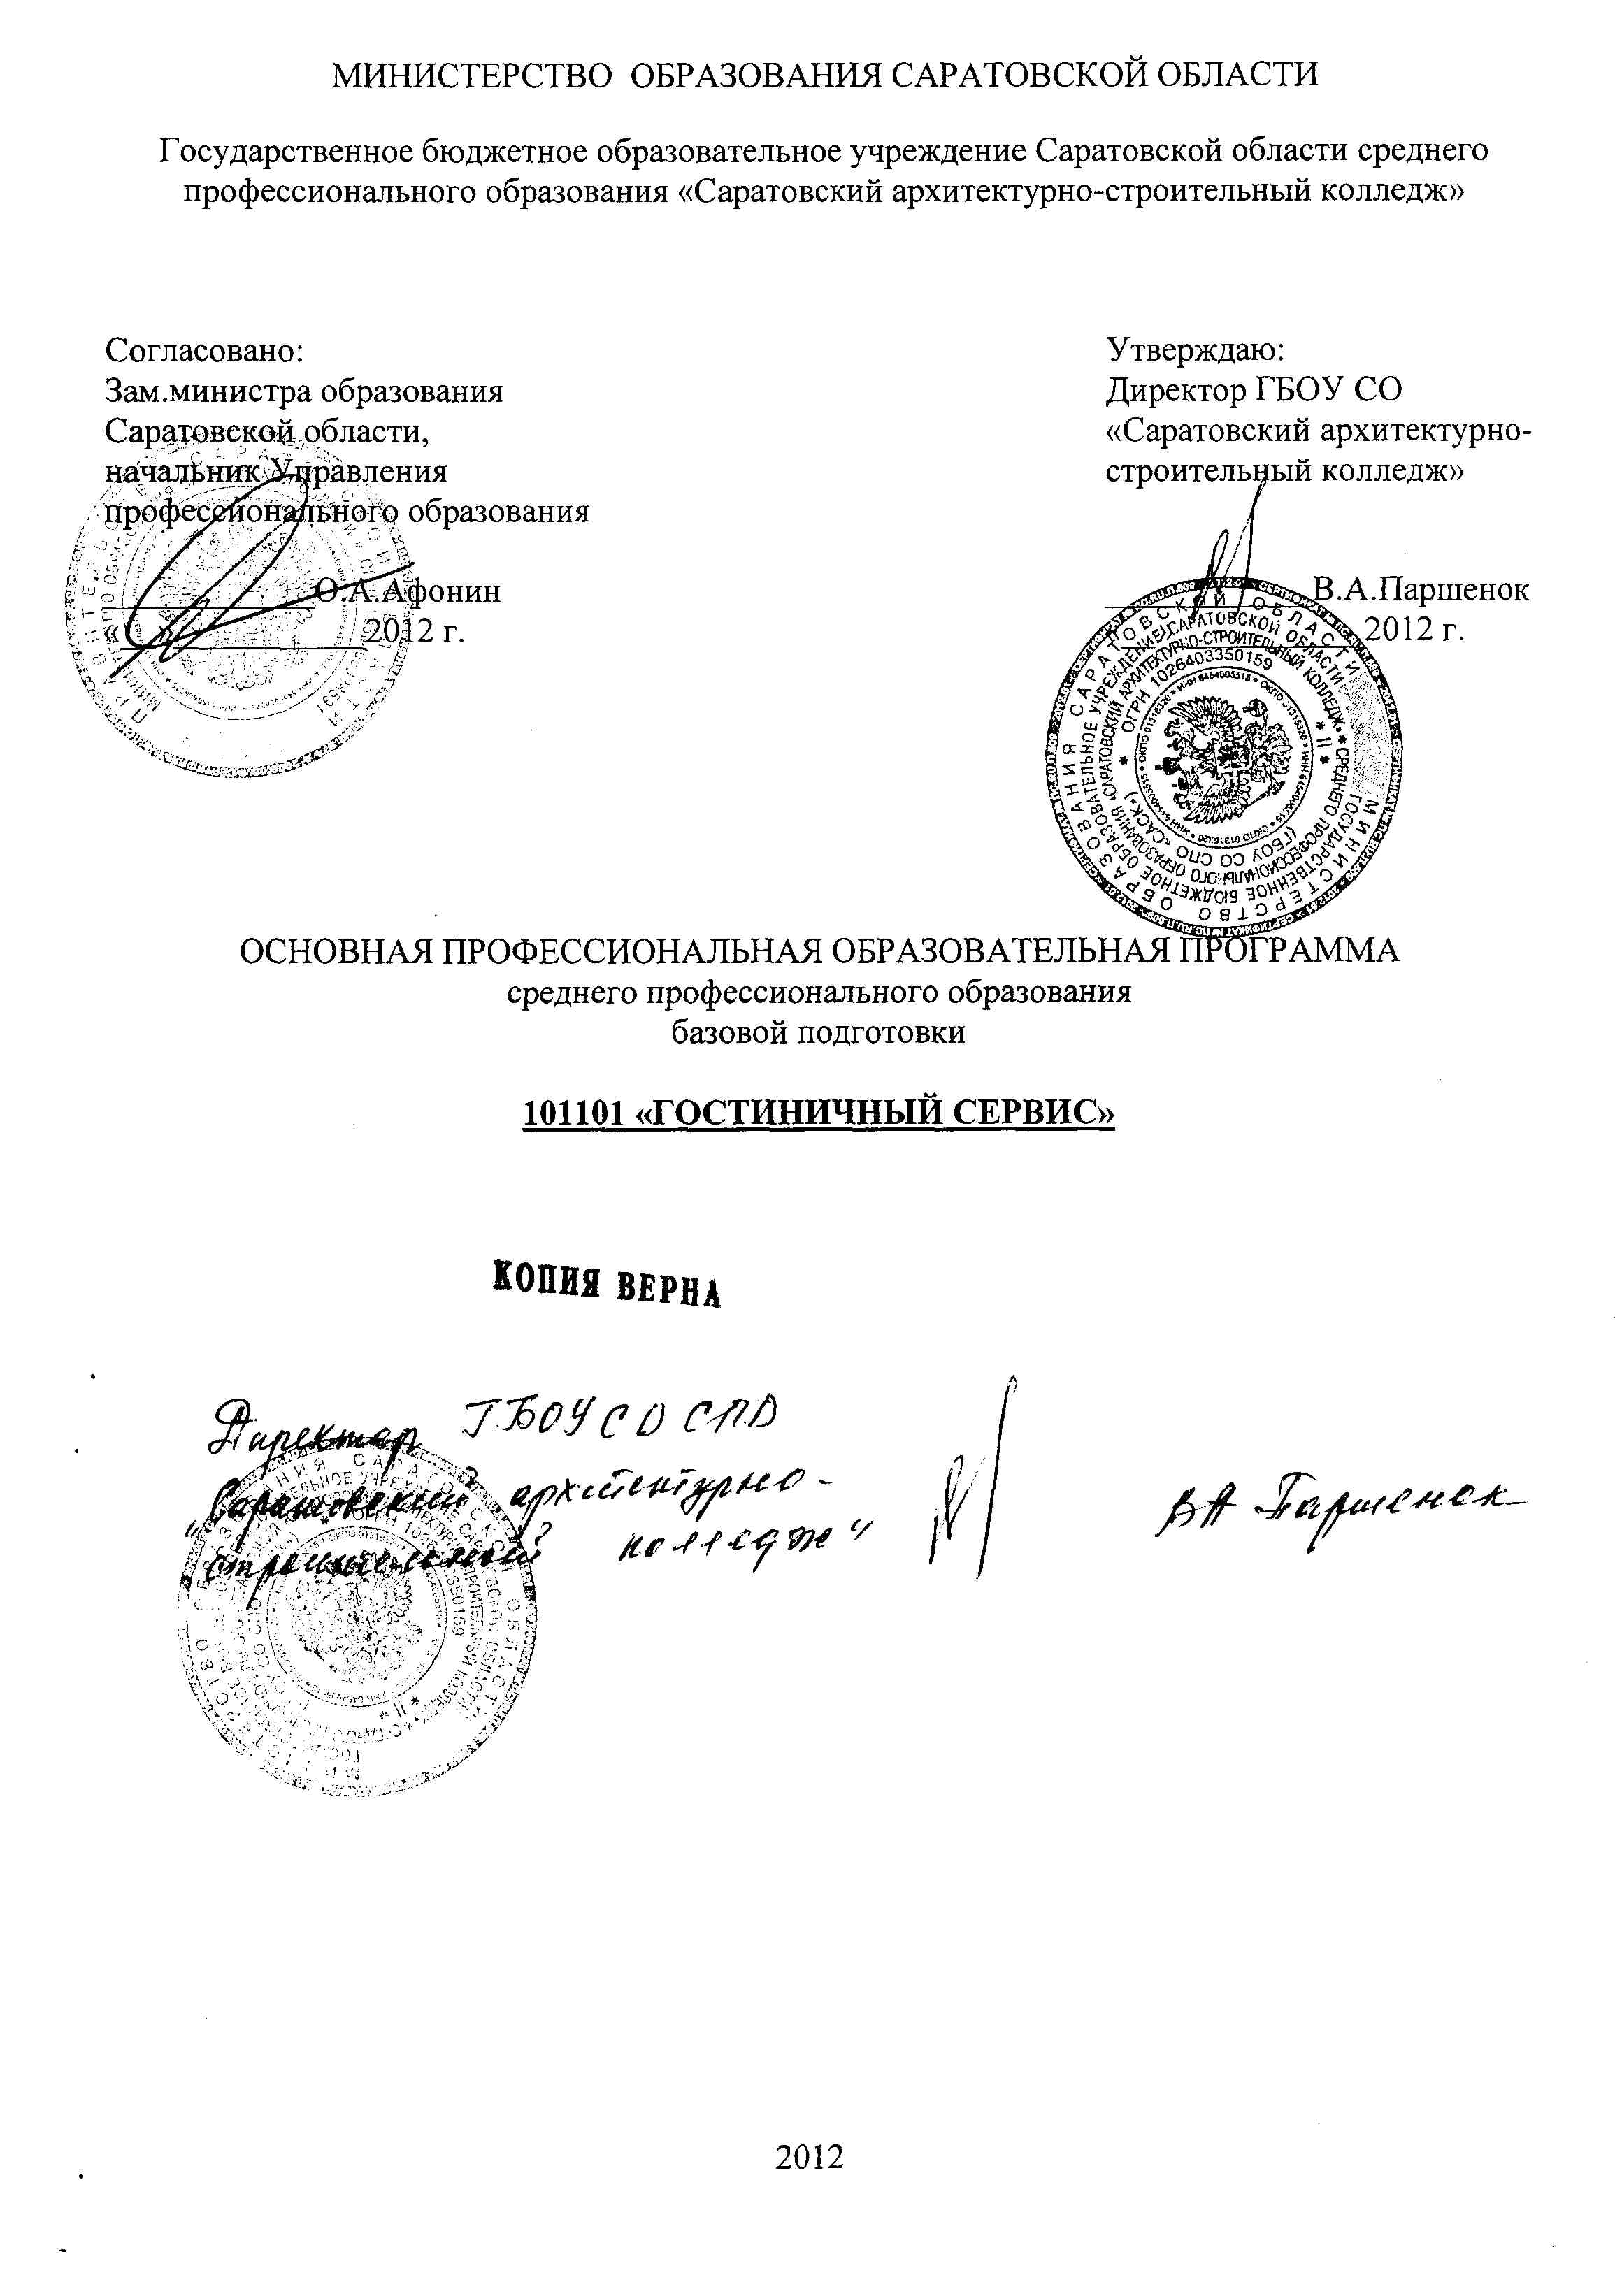
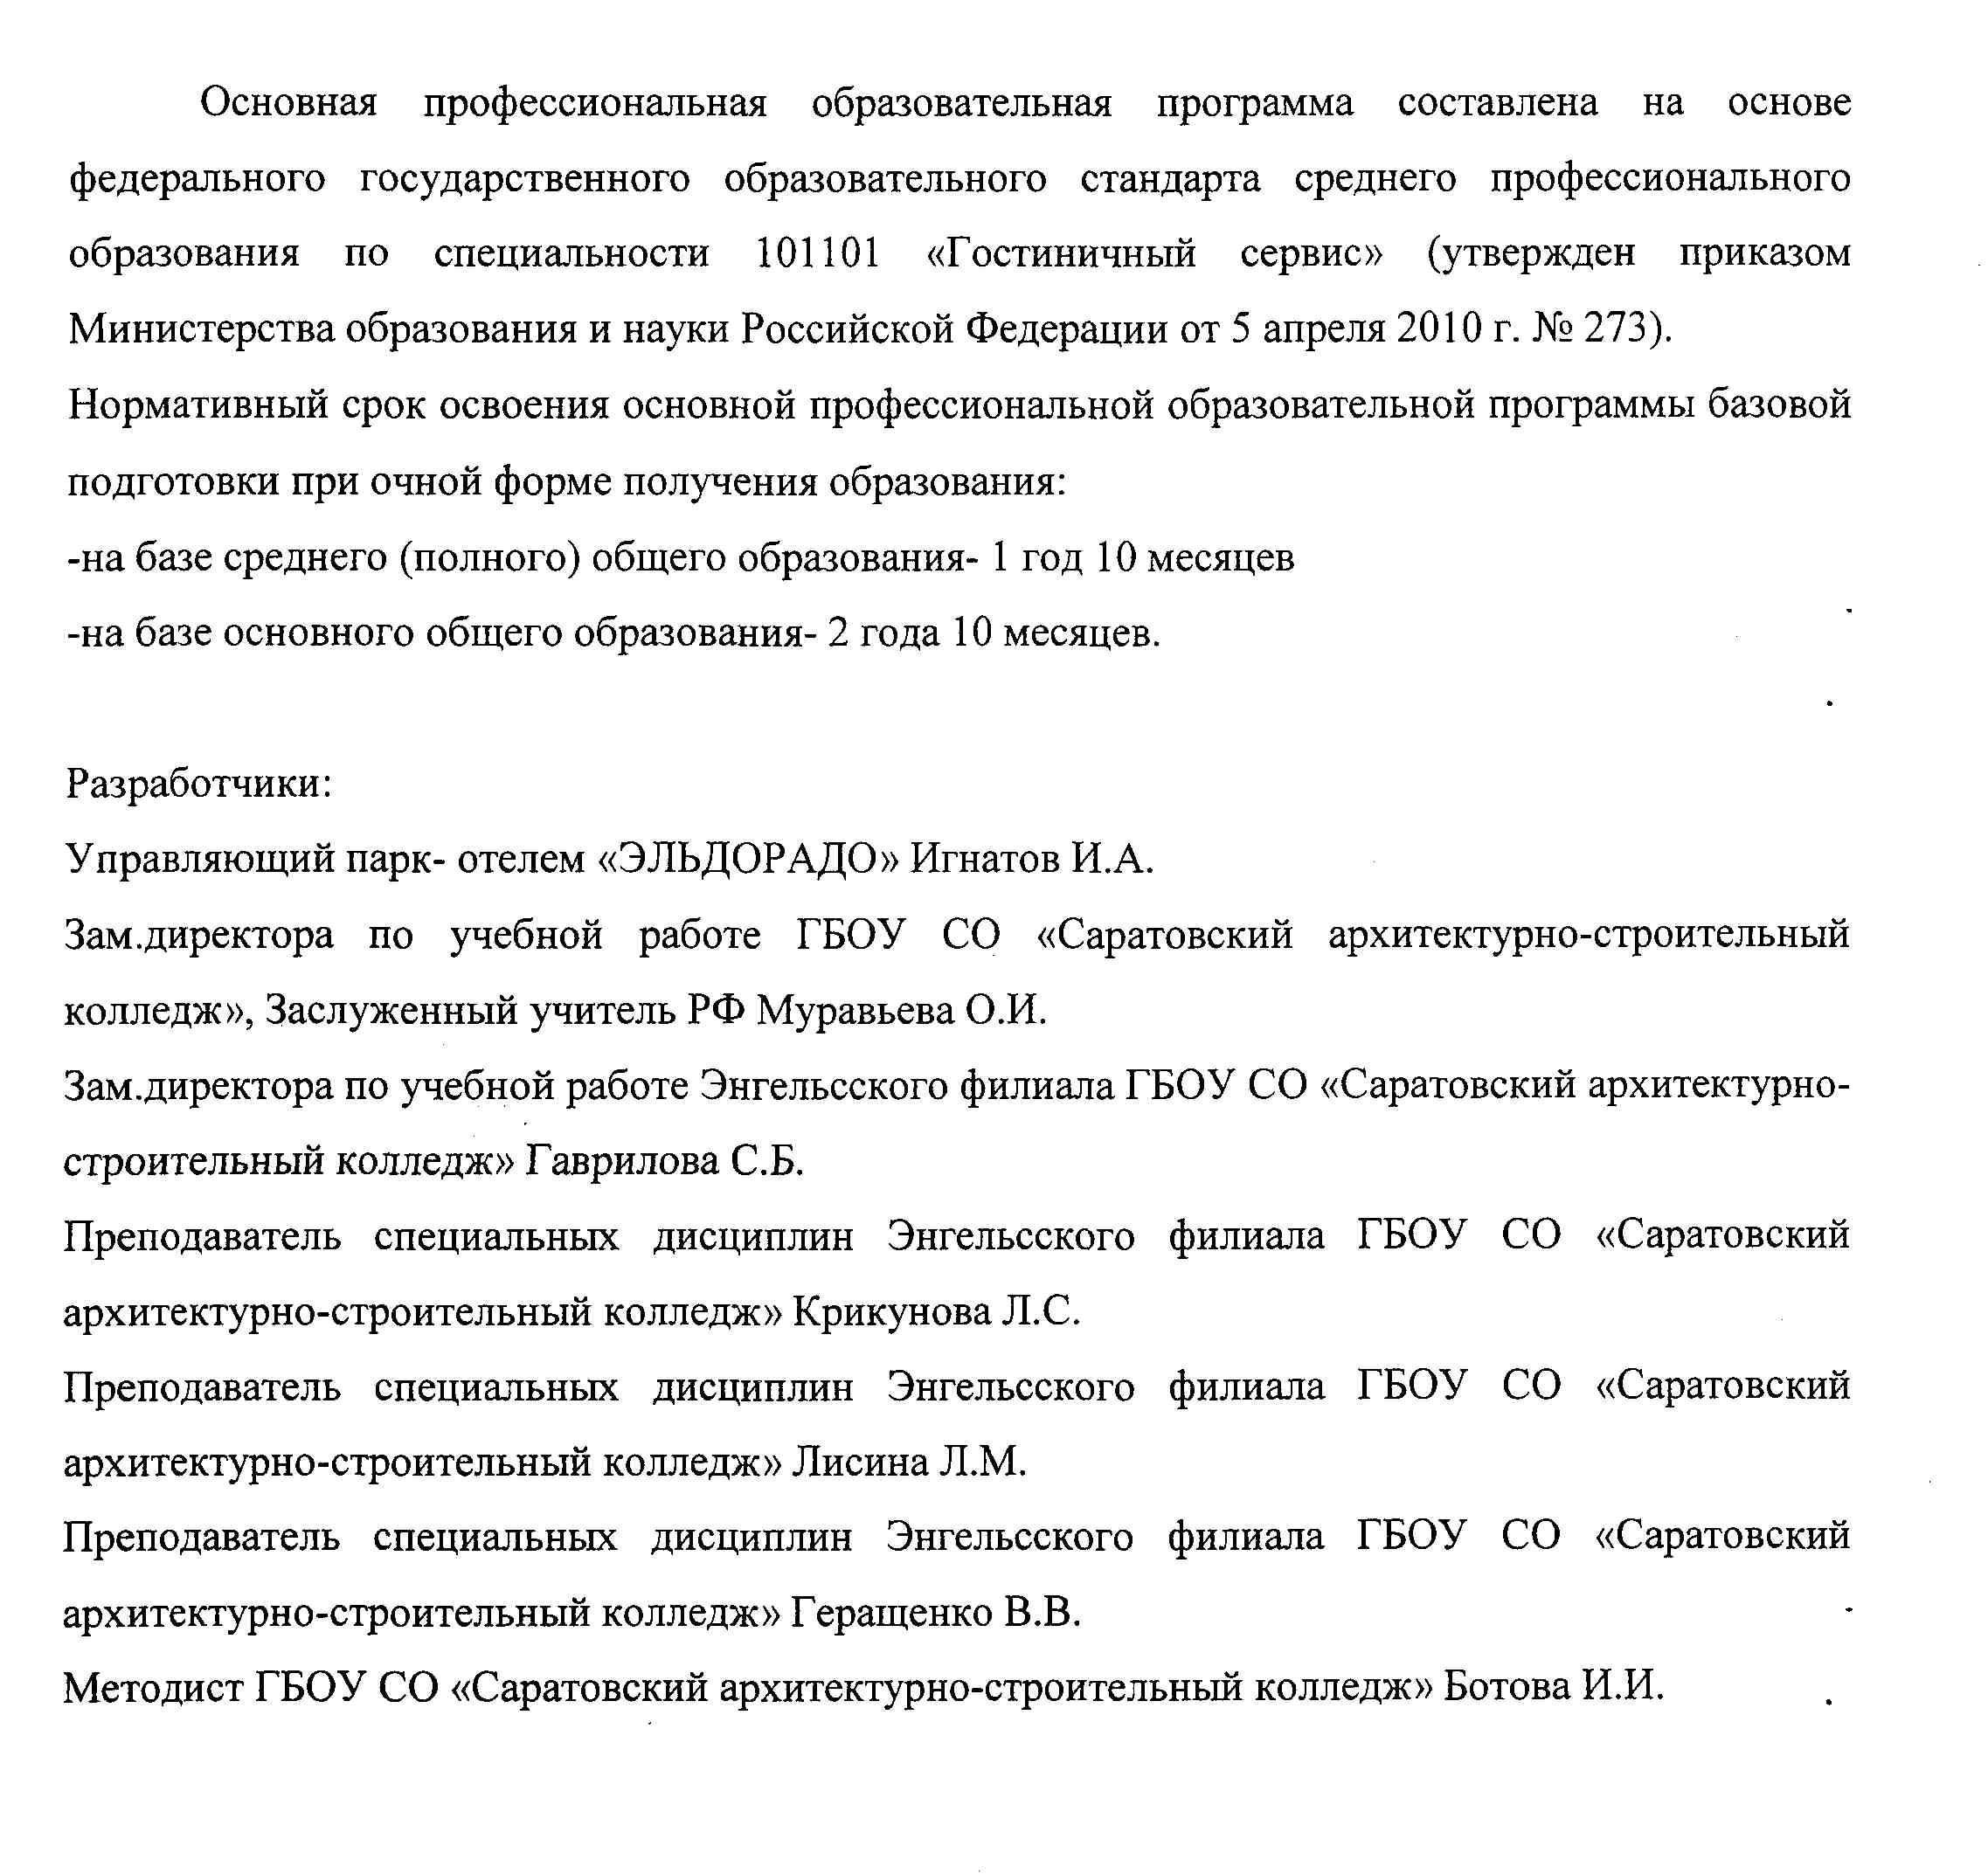

СОДЕРЖАНИЕ

1. Общие положения .....................................................................................................................
1.1. Нормативно-правовые основы разработки основной профессиональной образовательной программы
1.2. Нормативный срок освоения программы
2. Характеристика профессиональной деятельности выпускников и требования к результатам освоения основной профессиональной образовательной программы
2.1. Область и объекты профессиональной деятельности
2.2. Виды профессиональной деятельности и компетенции
2.3. Специальные требования
3. Документы, определяющие содержание и организацию образовательного процесса.
3.1. Базисный учебный план. Учебный план
3.2. Календарный учебный график
3.3. Программы дисциплин общего гуманитарного и социально-экономического цикла
3.3.1. Рабочая программа ОГСЭ.01 «Основы философии»
3.3.2. Рабочая программа ОГСЭ.02 «История»
3.3.3. Рабочая программа ОГСЭ.03 «Иностранный язык»
3.3.4. Рабочая программа ОГСЭ.04 «Физическая культура»
3.3.5. Рабочая программа ОГСЭ.05 «Русский язык и культура речи»
3.3.6. Рабочая программа ОГСЭ.06 «Деловое общение»
3.4. Программы дисциплин математического и общего естественно-научного цикла
3.4.1. Рабочая программа ЕН.01 «Информатика и информационно-
коммуникационные технологии в профессиональной деятельности»
3.4.2. Рабочая программа ЕН.02 «Математика»
3.5. Программы дисциплин и профессиональных модулей профессионального цикла
Программы общепрофессиональных дисциплин
3.5.1. Рабочая программа ОП.01 «Менеджмент»
3.5.2. Рабочая программа ОП.02 «Правовое и документационное обеспечение
профессиональной деятельности»
3.5.3. Рабочая программа ОП.03 «Экономика организации»
3.5.4. Рабочая программа ОП.04 «Бухгалтерский учет»
3.5.5. Рабочая программа ОП.05 «Здания и инженерные системы гостиниц»
3.5.6. Рабочая программа ОП.06 «Безопасность жизнедеятельности»
3.5.7. Рабочая программа ОП.07 «Управление персоналом»
3.5.8. Рабочая программа ОП.08 «Финансы, денежное обращение и кредит»
3.5.9. Рабочая программа ОП.09 «Управленческая психология»
3.5.10 Рабочая программа ОП.10 «Гостиничное хозяйство и туризм»
3.5.11. Рабочая программа ОП.11 «Экологические основы природопользования»
Программы профессиональных модулей
3.5.а. Рабочая программа профессионального модуля ПМ.01 «Бронирование»
3.5.б. Рабочая программа профессионального модуля ПМ.02 «Прием, размещение и
выписка гостей»
3.5.в. Рабочая программа профессионального модуля ПМ.03 «Организация
обслуживания гостей в процессе проживания»
3.5. г. Рабочая программа профессионального модуля ПМ.04 «Продажа
гостиничного продукта»
3.5. д Рабочая программа профессионального модуля ПМ.05 «Выполнение работ по профессии «Администратор гостиницы (дома отдыха)»»
3.6. Рабочая программа Учебной практики
3.7 Рабочая программа производственной практики(по профилю специальности)
3.8 Рабочая программа производственной практики (преддипломной)
4. Материально-техническое обеспечение реализации основной профессиональной образовательной программы
5. Оценка результатов освоения основной профессиональной образовательной программы
5.1 Контроль и оценка достижений обучающихся
5.2 Порядок выполнения и защиты выпускной квалификационной работы
5.3 Организация итоговой государственной аттестации выпускников
Приложения: Рабочие программы учебных дисциплин и профессиональных модулей, практик.

1. Общие положения

1.1. Нормативно-правовые основы разработки основной профессиональной образовательной программы
Основная профессиональная образовательная программа среднего профессионального образования базовой подготовки - комплекс нормативно-методической документации, регламентирующий содержание, организацию и оценку качества подготовки обучающихся и выпускников по специальности 101101 «Гостиничный сервис», укрупненной группы 100000 «Сфера обслуживания», направление подготовки 101100 Гостиничное дело.
ОПОП регламентирует цели, ожидаемые результаты, содержание, условия и технологии реализации образовательного процесса, оценку качества подготовки выпускника по данному направлению подготовки и включает в себя: учебный план, рабочие программы учебных курсов, предметов, дисциплин (модулей) и другие материалы, обеспечивающие качество подготовки обучающихся, а также программы учебной и производственной практики, календарный учебный график и методические материалы, обеспечивающие реализацию соответствующей образовательной технологии.

Нормативную правовую основу разработки основной профессиональной образовательной программы (далее - программа) составляют:
– федеральный закон «Об образовании»;
– федеральный государственный образовательный стандарт (ФГОС) по специальности среднего профессионального образования (СПО), утвержденный от 5 апреля 2010г. № 273., утвержденный Министерством юстиции (№ 17289от 19.05.2010г.)
– нормативно-методические документы Минобрнауки России: приказ Министерства образования и науки РФ № 355 от 28.09.2009г., приказ Министерства образования и науки РФ № 241 от 20.09.2008г. «О внесении изменений в федеральный базисный учебный план и примерные учебные планы для образовательных учреждений Российской Федерации, реализующих программы общего образования, утвержденные приказом Министерства образования Российской Федерации от 09.03.2004 г. № 1312 «Об утверждении федерального базисного учебного плана и примерных учебных планов для образовательных учреждений Российской Федерации, реализующих программы общего образования»,, приказ Министерства образования и науки РФ № 889 от 30.08.2010г., «Рекомендации по реализации образовательной программы среднего (полного) общего образования в образовательных учреждениях начального профессионального и среднего профессионального образования в соответствии с федеральным базисным учебным планом и примерными учебными планами для образовательных учреждений Российской Федерации, реализующих программы общего образования» (письмо Минобрнауки России от 29.05.2007 г. №03-1180); -Разъяснения по формированию примерных программ учебных дисциплин начального профессионального и среднего профессионального образования на основе Федеральных государственных образовательных стандартов начального профессионального и среднего профессионального образования (Утверждены Директором Департамента государственной политики и нормативно-правового регулирования в сфере образования Министерства образования и науки Российской Федерации 28 августа 2009 г.).
-Общероссийский классификатор профессий рабочих, должностей служащих и тарифных разрядов (ОК 016-94, ОКПДТР);
- Общероссийский классификатор видов экономической деятельности (ОК 029-2001, ОКВЭД); Общероссийский классификатор специальностей по образованию (ОКСО).
- нормативно-методические документы Минобрнауки России:
- Рекомендации по формированию учебного плана образовательного учреждения среднего профессионального образования по специальности среднего профессионального образования.
- Календарный учебный график образовательного учреждения среднего профессионального образования.
- Постановление Правительства Российской Федерации от 18 июля 2008 г. №543
«Об утверждении типового положения об образовательном учреждении среднего профессионального образования.

1.2. Нормативный срок освоения программы
Нормативный срок освоения программы базовой подготовки по специальности 101101 «Гостиничный сервис» при очной форме получения образования:
– на базе основного общего образования – 2 года 10 месяцев.

2. Характеристика профессиональной деятельности
выпускников и требования к результатм освоения основной профессиональной образовательной программы

2.1 Область и объекты профессиональной деятельности

Область профессиональной деятельности выпускника:

- Организация обслуживания в гостиницах, туристических комплексах и других средствах размещения.

Объекты профессиональной деятельности выпускника6

- Организация процесса предоставления услуг;
- Запросы потребителей гостиничного продукта;
- Процесс предоставления услуг;
- Технологии формирования, продвижения и реализации гостиничного продукта;
- Средства труда: оргтехника, правовые, нормативные и учетные документы;
- Первичные трудовые коллективы.

2.2 Виды профессиональной деятельности и компетенции

Виды профессиональной деятельности и профессиональные компетенции выпускника

Код | Наименование
ВПД 1 | Бронирование гостиничных услуг.
ПК 1.1 | Принимать заказ от потребителей и оформлять его.
ПК 1.2 | Бронировать и вести документацию.
ПК 1.3 | Информировать потребителя о бронировании.
ВПД 2 | Прием, размещение и выписка гостей.
ПК 2.1 | Принимать, регистрировать и размещать гостей.
ПК 2.2 | Предоставлять гостю информацию о гостиничных услугах.
ПК 2.3  ПК 2.4  ПК 2.5  ПК 2.6 | Принимать участие в заключении договоров об оказании гостиничных услуг.  Обеспечивать выполнение договоров об оказании гостиничных услуг.  Производить расчеты с гостями, организовывать отъезд и проводы гостей.  Координировать процесс ночного аудита и передачи дел по окончании смены.
ВПД 3 | Организация обслуживание гостей в процессе проживания.
ПК 3.1 | Организовывать и контролировать работу обслуживающего и технического персонала хозяйственной службы при предоставлении услуги размещения, дополнительных услуг, уборки номеров и служебных помещений.
ПК 3.2 | Организовывать и выполнять работу по предоставлению услуги питания в номерах(room - service).
ПК 3.3  ПК 3.4  ВПД 4  ПК 4.1  ПК 4.2  ПК 4.3  ПК 4.4  ВПД 5 | Вести учет оборудования и инвентаря гостиницы.  Создавать условия для обеспечения сохранности вещей и ценностей проживающих.  Продажа гостиничного продукта.  Выявлять спрос на гостиничные услуги.  Формировать спрос и стимулировать сбыт.  Оценивать конкурентоспособность оказываемых гостиничных услуг.  Принимать участие в разработке комплекса маркетинга.  Выполнение работ по одной или нескольким профессиям рабочих, должностям служащих.

Общие компетенции выпускника

ОК 1 | Понимать сущность и социальную значимость своей будущей профессии, проявлять к ней устойчивый интерес.
ОК 2 | Организовывать собственную деятельность, выбирать типовые методы и способы выполнения профессиональных задач, оценивать их эффективность и качество.
ОК 3  ОК 4  ОК 5  ОК 6  ОК 7  ОК 8  ОК 9  ОК 10 | Принимать решения в стандартных и нестандартных ситуациях и нести за них ответственность.  Осуществлять поиск и использование информации, необходимой для эффективного выполнения профессиональных задач, профессионального и личностного развития.  Использовать информационно-коммуникационные технологии в профессиональной деятельности.  Работать в коллективе и команде, эффективно общаться с коллегами, руководством, потребителями.  Брать на себя ответственность за работу членов команды (подчиненных), результат выполнения заданий.  Самостоятельно определять задачи профессионального и личностного развития, заниматься самообразованием, осознанно планировать повышение квалификации.  Ориентироваться в условиях частой смены технологий в профессиональной деятельности  Исполнять воинскую обязанность, в том числе с применением полученных профессиональных знаний (для юношей).

3. Документы, определяющие содержание и организацию образовательного процесса

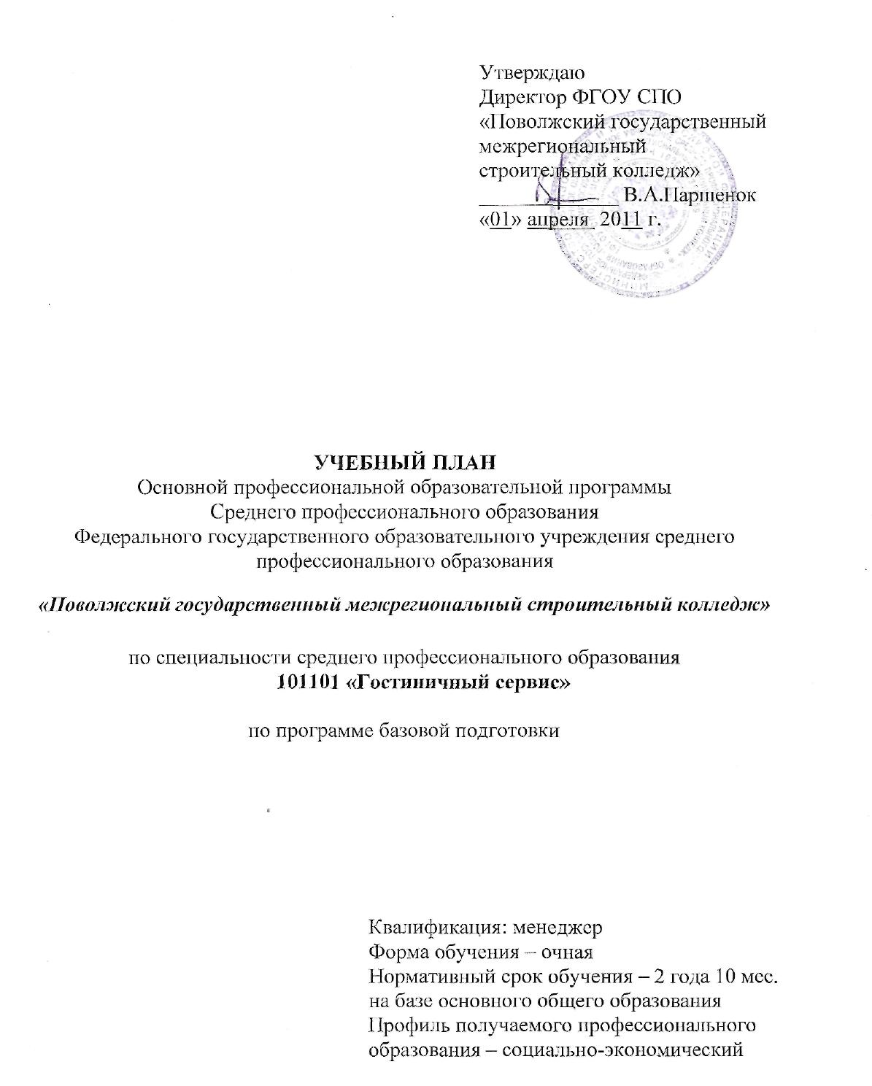

1. Сводные данные по бюджету времени (в неделях)

Курсы | Обучение по дисциплинам и междисциплинарным курсам | Учебная практика | Производственная практика |  | Промежуточная аттестация | Государственная итоговая аттестация | Каникулы | Всего
Курсы | Обучение по дисциплинам и междисциплинарным курсам | Учебная практика | по профилю специальности | преддипломная
1 | 2 | 3 | 4 | 5 | 6 | 7 | 8 | 9
I курс | 39 |  |  |  | 2 |  | 11 | 52
II курс | 33 | 2 | 4 |  | 2 |  | 11 | 52
III курс | 21 | 1 | 8 | 4 | 1 | 6 | 2 | 43
Всего | 93 | 3 | 12 | 4 | 5 | 6 | 24 | 147

2.План учебного процесса
Индекс | Наименование циклов, разделов, дисциплин, профессиональных модулей, МДК, практик | Формы промежуточной аттестации | Учебная нагрузка обучающихся (час.) |  |  |  |  |  | Распределение обязательной нагрузки по курсам и семестрам (час. в семестр)
Индекс |  | Формы промежуточной аттестации | максима льная | Самостоятельная(внеаудиторная) работа студентов | Обязательная аудиторная |  |  |  | I курс |  | II курс |  | III курс
 |  |  |  |  | всего занятий | в т. ч. |  |  | 1 сем.  17  нед. | 2 сем.  22 нед. | 3 сем.  16 нед. | 4 сем.  17  нед. | 5 сем.  10  нед. | 6 сем.  11  нед.
 |  |  |  |  |  | занятий в группах и потоках (лекций, семинаров, уроков и т.п.) | занятий в подгруппах  (лаб. и практ. занятий) | курсовых работ (проектов)
1 | 2 | 3 | 4 | 5 | 6 | 7 | 8 | 9 | 10 | 11 | 12 | 13 | 14 | 15
О.00 | Общеобразовательный цикл | 2/10/3 | 2106 | 702 | 1404 | 1088 | 316 | 0 | 612 | 792 | 0 | 0 | 0 | 0
ДБ.00 | Базовые учебные дисциплины | 2/7/1 | 1227 | 416 | 811 | 589 | 222 | 0 | 325 | 486 | 0 | 0 | 0 | 0
ОДБ.01 | Русский язык | -; Э | 117 | 39 | 78 | 78 | 0 | 0 | 34 | 44 | 0 | 0 | 0 | 0
ОДБ.02 | Литература | -; ДЗ | 163 | 46 | 117 | 117 | 0 | 0 | 34 | 83 | 0 | 0 | 0 | 0
ОДБ.03 | Иностранный язык | -; ДЗ | 108 | 30 | 78 | 0 | 78 | 0 | 34 | 44 | 0 | 0 | 0 | 0
ОДБ.04 | История | ДЗ | 163 | 46 | 117 | 117 | 0 | 0 | 117 | 0 | 0 | 0 | 0 | 0
ОДБ.05 | Обществознание | ДЗ | 117 | 39 | 78 | 78 | 0 | 0 | 0 | 78 | 0 | 0 | 0 | 0
ОДБ.06 | География | ДЗ | 57 | 18 | 39 | 31 | 8 | 0 | 0 | 39 | 0 | 0 | 0 | 0
ОДБ.07 | Естествознание | -; ДЗ | 163 | 46 | 117 | 91 | 26 | 0 | 55 | 62 | 0 | 0 | 0 | 0
ОДБ.08 | Физическая культура | З; З | 234 | 117 | 117 | 7 | 110 | 0 | 51 | 66 | 0 | 0 | 0 | 0
ОДБ.09 | ОБЖ | ДЗ | 105 | 35 | 70 | 70 | 0 | 0 | 0 | 70 | 0 | 0 | 0 | 0
ПД.00 | Профильные дисциплины | 0/3/2 | 879 | 286 | 593 | 499 | 94 | 0 | 287 | 306 | 0 | 0 | 0 | 0
ОДБ.010 | Математика | ДЗ; Э | 430 | 140 | 290 | 290 | 0 | 0 | 145 | 145 | 0 | 0 | 0 | 0
ОДБ.011 | Информатика | -; ДЗ | 140 | 45 | 95 | 39 | 56 | 0 | 34 | 61 | 0 | 0 | 0 | 0
ОДБ.012 | Экономика | Э | 150 | 50 | 100 | 82 | 18 | 0 | 0 | 100 | 0 | 0 | 0 | 0
ОДБ.013 | Право | ДЗ | 159 | 51 | 108 | 88 | 20 | 0 | 108 | 0 | 0 | 0 | 0 | 0
ОГСЭ.00 | Общий гуманитарный и социально-экономический цикл | 6/5/1 | 597 | 199 | 398 | 168 | 230 | 0 | 0 | 0 | 198 | 116 | 40 | 44
ОГСЭ.01 | Основы философии | ДЗ | 62 | 14 | 48 | 48 | 0 | 0 | 0 | 0 | 0 | 48 | 0 | 0
ОГСЭ.02 | История | ДЗ | 62 | 14 | 48 | 48 | 0 | 0 | 0 | 0 | 48 | 0 | 0 | 0
ОГСЭ.03 | Иностранный язык | З; ДЗ;  З; Э | 128 | 20 | 108 | 2 | 106 | 0 | 0 | 0 | 32 | 34 | 20 | 22
ОГСЭ.04 | Физическая культура | З; З;  З; ДЗ | 216 | 108 | 108 | 2 | 106 | 0 | 0 | 0 | 32 | 34 | 20 | 22
ОГСЭ.05 | Русский язык и культура речи | ДЗ | 78 | 26 | 52 | 42 | 10 | 0 | 0 | 0 | 52 | 0 | 0 | 0
ОГСЭ.06 | Деловое общение | З | 51 | 17 | 34 | 26 | 8 | 0 | 0 | 0 | 34 | 0 | 0 | 0
ЕН.00 | Математический и общий естественнонаучный цикл | 0/2/0 | 196 | 64 | 132 | 42 | 90 | 0 | 0 | 0 | 132 | 0 | 0 | 0
ЕН.01 | Информатика и информационно-коммуникационные технологии в профессиональной деятельности | ДЗ | 138 | 46 | 92 | 20 | 72 | 0 | 0 | 0 | 92 | 0 | 0 | 0
ЕН.02 | Математика | ДЗ | 58 | 18 | 40 | 22 | 18 |  | 0 | 0 | 40 | 0 | 0 | 0
П.00 | Профессиональный цикл | 4/13/13 | 2123 | 709 | 1414 | 720 | 654 | 40 | 0 | 0 | 246 | 496 | 320 | 352
ОП.00 | Общепрофессиональные дисциплины | 0/7/4 | 1193 | 399 | 794 | 464 | 310 | 20 | 0 | 0 | 246 | 250 | 176 | 122
ОП.01 | Менеджмент | Э | 186 | 66 | 120 | 60 | 40 | 20 | 0 | 0 | 0 | 120 | 0 | 0
ОП.02 | Правовое и документационное обеспечение профессиональной деятельности | ДЗ | 120 | 40 | 80 | 50 | 30 | 0 | 0 | 0 | 0 | 80 | 0 | 0
ОП.03 | Экономика организации | Э | 108 | 40 | 68 | 46 | 22 | 0 | 0 | 0 | 68 | 0 | 0 | 0
ОП.04 | Бухгалтерский учет | ДЗ | 76 | 26 | 50 | 32 | 18 | 0 | 0 | 0 | 0 | 50 | 0 | 0
ОП.05 | Здания и инженерные системы гостиниц | ДЗ | 150 | 50 | 100 | 54 | 46 | 0 | 0 | 0 | 100 | 0 | 0 | 0
ОП.06 | Безопасность жизнедеятельности | ДЗ | 108 | 40 | 68 | 20 | 48 | 0 | 0 | 0 | 0 | 0 | 68 | 0
ОП. 07 | Управление персоналом | Э | 102 | 30 | 72 | 52 | 20 | 0 | 0 | 0 | 0 | 0 | 72 | 0
ОП.08 | Финансы, денежное обращение и кредит | ДЗ | 76 | 20 | 56 | 38 | 18 | 0 | 0 | 0 | 0 | 0 | 0 | 56
ОП. 09 | Управленческая психология | ДЗ | 96 | 30 | 66 | 46 | 20 | 0 | 0 | 0 | 0 | 0 | 0 | 66
ОП.10 | Гостиничное хозяйство и туризм | Э | 117 | 39 | 78 | 48 | 30 | 0 | 0 | 0 | 78 | 0 | 0 | 0
ОП.11 | Экологические основы природопользования | ДЗ | 54 | 18 | 36 | 18 | 18 | 0 | 0 | 0 | 0 | 0 | 36 | 0
ПМ.00 | Профессиональные модули | 4/6/9 | 930 | 310 | 620 | 268 | 332 | 20 | 0 | 0 | 0 | 246 | 144 | 230
ПМ.01 | Бронирование гостиничных услуг | 2/0/1/Эк | 158 | 52 | 106 | 68 | 38 | 0 | 0 | 0 | 0 | 106 | 0 | 0
МДК.01.01 | Организация деятельности служб бронирования | Э | 158 | 52 | 106 | 68 | 38 | 0 | 0 | 0 | 0 | 106 | 0 | 0
УП | Учебная практика | З | 0 | 0 | 36 | 0 | 0 | 0 | 0 | 0 | 0 | 36 | 0 | 0
ПП | Производственная практика | З | 0 | 0 | 72 | 0 | 0 | 0 | 0 | 0 | 0 | 72 | 0 | 0
ПМ.02 | Прием, размещение и выписка гостей | 1/1/1/Эк | 208 | 68 | 140 | 60 | 80 | 0 | 0 | 0 | 0 | 140 | 0 | 0
МДК.02.01 | Организация деятельности службы приема, размещения и выписки гостей | Э | 208 | 68 | 140 | 60 | 80 | 0 | 0 | 0 | 0 | 140 | 0 | 0
УП | Учебная практика | З | 0 | 0 | 36 | 0 | 0 | 0 | 0 | 0 | 0 | 36 | 0 | 0
ПП | Производственная практика | ДЗ | 0 | 0 | 72 | 0 | 0 | 0 | 0 | 0 | 0 | 72 | 0 | 0
ПМ.03 | Организация обслуживания гостей в процессе проживания | 1/2/1/Эк | 294 | 100 | 194 | 76 | 98 | 20 | 0 | 0 | 0 | 0 | 144 | 50
МДК03.01 | Организация обслуживания гостей в процессе проживания | ДЗ; Э | 294 | 100 | 194 | 76 | 98 | 20 | 0 | 0 | 0 | 0 | 144 | 50
УП | Учебная практика | З | 0 | 0 | 36 | 0 | 0 | 0 | 0 | 0 | 0 | 0 | 36 | 0
ПП | Производственная практика | ДЗ | 0 | 0 | 216 | 0 | 0 | 0 | 0 | 0 | 0 | 0 | 216 | 0
ПМ.04 | Продажи гостиничного продукта | 0/1/1/Эк | 162 | 54 | 108 | 54 | 54 | 0 | 0 | 0 | 0 | 0 | 0 | 108
МДК04.01 | Организация продаж гостиничного продукта | Э | 162 | 54 | 108 | 54 | 54 | 0 | 0 | 0 | 0 | 0 | 0 | 108
ПП | Производственная практика | ДЗ | 0 | 0 | 0 | 0 | 0 | 0 | 0 | 0 | 0 | 0 | 0 | 36
ПМ.05 | Выполнение работ по профессии администратор гостиницы(дома отдыха) | 0/2/0/Эк | 108 | 36 | 72 | 10 | 62 | 0 | 0 | 0 | 0 | 0 | 0 | 72
МДК.05.01 | Выполнение работ по профессии администратор гостиницы (дома отдыха) | ДЗ | 108 | 36 | 72 | 10 | 62 | 0 | 0 | 0 | 0 | 0 | 0 | 72
ПП | Производственная практика | ДЗ | 0 | 0 | 36 | 0 | 0 | 0 | 0 | 0 | 0 | 0 | 0 | 36
 | Всего по циклам | 12/30/17 | 5022 | 1674 | 3348 | 2030 | 1278 | 40 | 612 | 792 | 576 | 612 | 360 | 396
ПДП | Преддипломная практика | 0 | 0 | 0 | 0 | 0 | 0 | 0 | 0 | 0 | 0 | 0 | 0 | 4 нед.
ГИА | Государственная итоговая аттестация | 0 | 0 | 0 | 0 | 0 | 0 | 0 | 0 | 0 | 0 | 0 | 0 | 0
Консультации на учебную группу по 100 часов в год (всего 300 час.)  Государственная итоговая аттестация  1. Программа базовой подготовки  1.1. Дипломная работа  Выполнение дипломной работы с 20.05 по 15.06 (всего 4 нед.)  Защита дипломной работы с 16.06 по 29.06 (всего 2 нед.) |  |  |  | Всего | Дисциплин и МДК |  |  |  | 9 | 11 | 10 | 8 | 5 | 7
 |  |  |  | Всего | учебной практики |  |  |  | - | - | - | 2 нед. | 1 нед. | -
 |  |  |  | Всего | производст. практики |  |  |  | - | - | - | 4 нед. | 5 нед. | 2 нед.
 |  |  |  | Всего | преддипл. практика |  |  |  | - | - | - | - | - | 4 нед.
 |  |  |  | Всего | экзаменов |  |  |  | 0 | 3 | 2 | 5 | 1 | 6
 |  |  |  | Всего | дифф. зачетов |  |  |  | 3 | 7 | 5 | 5 | 4 | 6
 |  |  |  | Всего | зачетов |  |  |  | 1 | 1 | 3 | 4 | 3 | 0

3. Перечень кабинетов, лабораторий, мастерских и др. для подготовки по специальности СПО
101101 Гостиничный сервис

№ | Наименование
 | Кабинеты :
1. | Гуманитарных и социально – экономических дисциплин
2. | Иностранного языка
3. | Менеджмента и управления персоналом
4. | Правового и документационного обеспечения профессиональной деятельности
5. | Экономики и бухгалтерского учета
6. | Инженерных систем гостиницы и охраны труда
7. | Безопасности жизнедеятельности
8. | Организации деятельности служб бронирования
9. | Организации деятельности службы приема, размещения и выписки гостей
10. | Организации продаж гостиничного продукта
 | Лаборатории и тренинговые кабинеты:
1. | Информатики и информационно-коммуникационных технологий в профессиональной деятельности
2. | Гостиничный номер
3. | Службы приема и размещения гостей
4. | Службы бронирования гостиничных услуг
5. | Службы продажи и маркетинга
 | Спортивный комплекс:
1. | Спортивный зал
2. | Открытый стадион широкого профиля с элементами полосы препятствий
3. | Стрелковый тир
 | Залы :
1. | Библиотека с читальным залом
2. | Актовый зал

4. Пояснительная записка

Настоящий учебный план федерального государственного образовательного учреждения среднего профессионального образования «Поволжский государственный межрегиональный строительный колледж» разработан на основе Федерального Государственного образовательного стандарта по специальности среднего профессионального образования(далее - СПО), утвержденного приказом Министерства образования и науки Российской Федерации № 273 от 5 апреля 2010 года, утв. Министерством юстиции (№ 17289 от 19 мая 2010г.) 101101 Гостиничный сервис, базисного учебного плана, письма департамента профессионального образования от 20.10.2010 г. № 12-696 «О разъяснениях по формированию учебного плана ОПОП, НПО/СПО» и рабочих программ профессиональных модулей и дисциплин:
- ПМ.01 Бронирование;
- ПМ 02 Прием, размещение и выписка гостей
- ПМ 03Организация обслуживания гостей в процессе проживания
- ПМ 04 Продажи гостиничного продукта
- ПМ 05 Выполнение работ по одной или нескольким профессиям рабочих, должностям служащих
- Русский язык;
- Литература;
- Иностранный язык;
- История;
- Обществознание;
- География;
- Естествознание;
- Физическая культура;
- ОБЖ;
- Математика;
- Информатика;
- Экономика;
- Право;
- Основы философии;
- История;
- Иностранный язык;
- Физическая культура;
- Русский язык и культура речи;
- Деловое общение;
- Информатика и информационно-коммуникационные технологии в профессиональной деятельности;
- Математика;
- Менеджмент;
- Правовое и документационное обеспечение профессиональной деятельности;
- Экономика организации;
- Бухгалтерский учет;
- Здания и инженерные системы гостиниц;
- Безопасность жизнедеятельности;
- Управление персоналом;
- Финансы, денежное обращение и кредит;
- Управленческая психология;
- Гостиничное хозяйство и туризм;
- Экологические основы природопользования;

Организация учебного процесса и режим занятий:

- продолжительность учебной недели – шестидневная;
- продолжительность занятий – группировка парами;
- формы и процедуры текущего контроля знаний: контрольные работы и задания, отчеты по практическим и лабораторным, творческим работам, тестирование и др.
- проводятся консультации: групповые и индивидуальные, письменные и устные;
- учебная практика организована в учебных лабораториях колледжа, производственная (по профилю специальности) и преддипломная практика проводится на предприятиях и в организациях гостиничного хозяйства на основе заключенных договоров с предприятиями- работодателями.
- промежуточная аттестация проводится в соответствии с Положением о текущем контроле знаний и промежуточной аттестации колледжа;
- итоговая аттестация проводится в форме выполнения и защиты выпускной квалификационной работы (дипломной работы).

По дисциплине «Физическая культура» еженедельно предусмотрены 2 часа самостоятельной учебной нагрузки, включая игровые виды подготовки за счет различных форм внеаудиторных занятий в спортивных клубах и секциях.

Для подгрупп девушек 48 часов (70% учебного времени), отведенного на изучение основ военной службы, в рамках дисциплины «Безопасность жизнедеятельности» используется на освоение основ медицинских знаний.
Занятия по дисциплине «Иностранный язык» проводятся в подгруппах, если наполняемость каждой составляет не менее 13 человек.
Лабораторные и практические занятия по общеобразовательным и
общепрофессиональным дисциплинам проводятся в подгруппах, если наполняемость каждой составляет не менее 13 человек.
Формы проведения консультаций – групповые, индивидуальные, устные.

4.1 Общеобразовательный цикл

Общеобразовательный цикл основной профессиональной образовательной программы формируется в соответствии с Письмом Министерства образования и науки РФ от 29.05.07 г.
№ 03-1180 «Рекомендации по реализации образовательной программы среднего (полного) общего образования в образовательных учреждениях начального профессионального и среднего профессионального образования в соответствии с федеральным базисным учебным планом и примерными учебными планами, для образовательных учреждений Российской Федерации, реализующих программы общего образования»с приложениями 1 и 2; Приказа Министерства образования и науки Российской Федерации от 20.08.08 г. № 241 «О внесении изменений в федеральный базисный учебный план и примерные учебные планы для образовательных учреждений Российской Федерации, реализующих программы общего образования, утвержденные приказом Министерства образования Российской Федерации от 9 марта 2004 г. № 1312 «Об утверждении федерального базисного учебного плана и примерных учебных планов для образовательных учреждений Российской Федерации, реализующих программы общего образования»; Разъяснений по реализации ФГОС среднего (полного) общего образования (профильное обучение)в пределах основных профессиональных образовательных программ начального профессионального или среднего профессионального образования, формируемых на основе ФГОС НПО/СПО(протокол № 1 от 03.02.11 г. НМС Центра начального, среднего, высшего и дополнительного профессионального образования ФГУ «ФИРО»).
Нормативный срок освоения основной профессиональной образовательной программы по специальности 101101 «Гостиничный сервис» увеличивается на 52 недели (1 год) из расчета: теоретическое обучение (при обязательной учебной нагрузке 36 часов в неделю) - 39 нед., промежуточная аттестация – 2 нед., каникулярное время – 11 нед.
Учебное время, отведенное на теоретическое обучение, используется на изучение базовых и профильных общеобразовательных дисциплин на основе Рекомендаций 2007 года с учетом профиля получаемого профессионального образования. В рамках профессиональных образовательных программ среднего профессионального образования предусмотрен социально – экономический профиль.
Завершающим этапом промежуточной аттестации являются итоговые экзамены по следующим дисциплинам: русский язык; математика; право.

4.2 Формирование вариативной части ОПОП

Основная профессиональная общеобразовательная программа(ОПОП) состоит из инвариантной части – объемом 1368 часов и вариативной части - объемом – 576 часов. Часы, выделенные на вариативную часть, были использованы на:
- введение дисциплин общего гуманитарного и социально-экономического цикла всего на 86 часов, в том числе : «Русский язык и культура речи» - 52 часа, «Деловое общение» - 34 часа;
- введение дисциплин математического и общего естественнонаучного цикла всего на 40 часов, в том числе: «Математика» - 40 часов;
- усиление общепрофессиональных дисциплин всего на 134 часа, в том числе: «Менеджмент» - 64 часа; «Правовое обеспечение профессиональной деятельности» - 26 часов; «Здания и инженерные системы гостиниц» - 44 часа;
- усиление профессиональных модулей всего на 8 часов.
- введение дисциплин профессионального цикла всего на 272часа, в том числе: «Управление персоналом» - 72 часа, «Финансы, денежное обращение и кредит» - 56 часов, «Управленческая психология» - 66 часов, «Гостиничное хозяйство и туризм» - 78 часов; «Экологические основы природопользования» - 36 часов.

4.3 Формы проведения консультаций
В Федеральном государственном образовательном стандарте предусмотрено проведение консультаций в размере 100 часов в год на группу. Всего консультаций за два года обучения – 200 часов. Учебным заведением предусмотрено проведение индивидуальных и групповых устных консультаций.

4.4 Формы проведения промежуточной аттестации

За весь период обучения по специальности 101101 «Гостиничный сервис» Федеральным государственным образовательным стандартом предусмотрено 5 недель промежуточной аттестации.
В учебном плане предусмотрено проведение промежуточной аттестации в 1 семестре в количестве 1 недели; во-втором семестре- в количестве 1 недели в 3 семестре – в количестве 1 недели; в 4семестре – в количестве 1 недели; в 6 семестре – в количестве 1 недели.
В ходе проведения промежуточной аттестации предусмотрено проведение письменных и устных экзаменов по дисциплинам:
Во 2 семестре:
- Русский язык;
- Математика;
- Экономика;
В 3 семестре:
- Экономика организации;
- Гостиничное хозяйство и туризм;
В 4 семестре:
- Менеджмент
- ПМ.01 «Бронирование»
- ПМ.02 «Прием, размещение и выписка гостей».
В 5 семестре:
- Управление персоналом;
В 6 семестре:
- ПМ.03 «Организация обслуживания гостей в процессе проживания»;
- ПМ.04 «Продажи гостиничного продукта»;
- ПМ.05 «Выполнение работ по профессии администратор гостиницы(дома отдыха)».

4.5 Формы проведения государственной (итоговой) аттестации

Согласно Федерального государственного образовательного стандарта и Положения о проведение ГИА (утвержденного ЭФ ФГОУ СПО ПГМСК) формой проведения государственной (итоговой) аттестации является выполнение и защита выпускной квалификационной работы. На подготовку и написание выпускной квалификационной работы отводится 4 недели в 6 семестре учебного процесса. На защиту выпускной квалификационной работы отводится 2 недели.

4. МАТЕРИАЛЬНО-ТЕХНИЧЕСКОЕ ОБЕСПЕЧЕНИЕ РЕАЛИЗАЦИИ ОСНОВНОЙ ПРОФЕССИОНАЛЬНОЙ ОБРАЗОВАТЕЛЬНОЙ ПРОГРАММЫ

ЭФ ФГОУ СПО «Поволжский государственный межрегиональный строительный колледж», для реализации основной профессиональной образовательной программы по специальности среднего профессионального образования 101101 «Гостиничный сервис» располагает материально-технической базой, обеспечивающей проведение всех видов лабораторных работ и практических занятий, дисциплинарной, междисциплинарной и модульной подготовки, учебной практики, предусмотренных учебным планом.
Материально-техническая база соответствует действующим санитарным и противопожарным нормам.
Реализация ОПОП обеспечивает:
выполнение обучающимися лабораторных работ и практических занятий, включая как обязательный компонент практические задания с использованием персональных компьютеров; освоение обучающимися профессиональных модулей в условиях созданной соответствующей образовательной среды в образовательном учреждении или в организациях в зависимости от специфики вида профессиональной деятельности.
При использовании электронных изданий ЭФ ФГОУ СПО ПГМСК обеспечивает каждого обучающегося рабочим местом в компьютерном классе в соответствии с объемом изучаемых дисциплин.
ЭФ ФГОУ СПО ПГМСК обеспечено необходимым комплектом лицензионного программного обеспечения.

5. Оценка результатов освоения
основной профессиональной образовательной программы

5.1. Контроль и оценка достижений обучающихся
С целью контроля и оценки результатов подготовки и учета индивидуальных образовательных достижений обучающихся применяются:
- входной контроль;
- текущий контроль;
- рубежный контроль;
- итоговый контроль.
Правила участия в контролирующих мероприятиях и критерии оценивания достижений обучающихся определяются Положением о контроле и оценке достижений обучающихся, разработанным ЭФ ФГОУ СПО ПГМСК.
Входной контроль
Назначение входного контроля состоит в определении способностей обучающегося и его готовности к восприятию и освоению учебного материала. Входной контроль, предваряющий обучение, проводится в форме устного опроса, тестирования.
Текущий контроль
Текущий контроль результатов подготовки осуществляется преподавателем и/или обучающимся в процессе проведения практических занятий и лабораторных работ, а также выполнения внеаудиторной самостоятельной работы или в режиме тренировочного тестирования в целях получения информации о:
- выполнении обучаемыми, требуемых действий в процессе учебной деятельности;
- правильности выполнения требуемых действий;
- соответствии формы действия данному этапу усвоения учебного материала;
- формировании действия с выполнения и др.) и т.д.
Рубежный контроль
- должной мерой обобщения, освоения (автоматизированности, быстроты. Рубежный (внутрисеместровый) контроль достижений обучающихся базируется на модульном принципе организации обучения по разделам учебной дисциплины. Рубежный контроль проводится независимой комиссией, состоящей из ведущего занятия преподавателя и специалистов ЭФ ФГОУ СПО ПГМСК. Результаты рубежного контроля используются для оценки достижений обучающихся, определения рейтинга обучающегося в соответствии с принятой в ЭФ ФГОУ СПО ПГМСК рейтинговой системой, и коррекции процесса обучения (самообучения).
Итоговый контроль
Итоговый контроль результатов подготовки обучающихся осуществляется в форме зачетов или экзаменов комиссией, назначаемой заместителем директора по учебной работе ЭФ ФГОУ СПО ПГМСК с участием ведущего преподавателя.

5.2. Порядок выполнения и защиты выпускной квалификационной работы

5.2.1. Общие положения
Защита выпускной квалификационной работы проводится с целью выявления соответствия уровня и качества подготовки выпускников требованиям федерального государственного образовательного стандарта специальности 101101 «Гостиничный сервис» базовой подготовки.
Выпускная квалификационная работа выполняется в форме дипломной работы. Дипломная работа должна иметь актуальность, новизну и практическую значимость.
Объем времени на выполнение и защиту дипломной работы составляет 6 недель.
Сроки выполнения дипломной работы:
- подготовка к Государственной итоговой аттестации – 4 недели.
- защита дипломной работы – 2 недели .
5.2.2. Разработка тематики и порядка выполнения выпускных квалификационных работ
Тематика дипломных работ разрабатывается преподавателями ЭФ ФГОУ СПО ПГМСК совместно со специалистами предприятий гостиничного бизнеса и рассматривается цикловой комиссией.
Темы дипломных работ должны отвечать современному развитию банковских технологий и соответствовать содержанию одного или нескольких профессиональных модулей.
Выпускнику предоставляется право выбора темы выпускной квалификационной работы вплоть до предложения своей тематики с обоснованием целесообразности ее разработки.
Общее руководство и контроль за ходом выполнения выпускной работы осуществляют зам. директора по учебной работе, зав. отделением, председатель цикловой комиссии.
При подготовке выпускной квалификационной работы каждому студенту назначается руководитель. Закрепление за студентами руководителя выпускной работы, тем выпускных работ и сроков их выполнения и защиты оформляется приказом директора ЭФ ФГОУ СПО ПГМСК.
Основные функции руководителя выпускной работы:
- разработка индивидуального задания;
- консультирование по выполнению выпускной работы;
- оказание помощи студенту в подборе литературы;
- контроль за ходом выполнения выпускной работы;
- подготовка письменного отзыва на выпускную работу.
По утвержденным темам руководители дипломной работы разрабатывают индивидуальные задания для каждого студента. Задание на дипломную работу рассматривается цикловой комиссией, подписывается руководителем работы и утверждается заместителем директора по учебной работе.
Задания на выпускную работу выдаются студенту не позднее, чем за две недели до начала преддипломной практики.
Для руководства и контроля за ходом выполнения дипломной работы руководитель организует консультации. Консультации проводятся по графику, утвержденному заместителем директора по учебной работе ЭФ ФГОУ СПО ПГМСК.
Выпускные работы могут выполняться в колледже в специально оборудованных помещениях и на производстве.
5.2.3. Структура выпускной квалификационной работы
Содержание выпускной работы включает:
введение;
теоретическую часть;
практическую часть;
выводы и заключения, рекомендации относительно возможностей применения полученных результатов;
список используемой литературы;
приложения (оформленные документы, таблицы, графики, схемы и т.п.).
По структуре дипломная работа состоит из теоретической и практической части. В теоретической части дается теоретическое освещение темы на основе анализа имеющейся литературы. Практическая часть может содержать методику, расчеты, анализ полученных данных, являться продуктом творческой деятельности выпускника. Содержание теоретической и практической части определяется темой дипломной работы.
5.2.4. Рецензирование выпускных квалификационных работ
Выпускные квалификационные работы подлежат обязательному рецензированию.
Выпускные квалификационные работы рецензируются специалистами из числа работников гостиничных предприятий, опытными преподавателями колледжа.
Рецензенты выпускных работ назначаются приказом директора ЭФ ФГОУ СПО ПГМСК.
Рецензия должна содержать:
- заключение о соответствии дипломной работы заданию;
- оценку качества выполнения каждого раздела дипломной работы;
- оценку степени разработки новых вопросов, оригинальности решений, теоретической и практической значимости работы;
- общую оценку дипломной работы.
Содержание рецензии доводится до сведения студента не позднее, чем за 2 дня до защиты дипломной работы. Внесение изменений в дипломную работу после получения рецензии не допускается.
Заместитель директора по учебной работе после ознакомления с рецензией и отзывом руководителя решает вопрос о допуске студента к защите и передает дипломную работу в Государственную аттестационную комиссию.
5.2.5. Защита выпускных квалификационных работ
Защита дипломных работ проходит в специально подготовленном помещении на открытом заседании Государственной аттестационной комиссии.
На защиту дипломной работы отводится не более 45 минут, в том числе:
- доклад выпускника до 15 минут;
- чтение отзыва и рецензии;
- вопросы членов комиссии;
- ответы выпускника.
Процедура защиты устанавливается председателем Государственной аттестационной комиссии. Он может предоставить слово руководителю дипломной работы и рецензенту, если они присутствуют на заседании.
При определении окончательной оценки при защите дипломной работы учитываются:
- доклад выпускника;
- ответы на вопросы;
- оценка рецензента;
- отзыв руководителя.
Заседание Государственной аттестационной комиссии протоколируется. В протоколе записываются: Тема дипломной работы, итоговая оценка выпускной работы, присуждение квалификации и особые мнения членов комиссии. Протоколы подписываются председателем, ответственным секретарем и членами комиссии.

5.3. Организация итоговой государственной аттестации выпускников

5.3.1. Общие положения
Итоговая аттестация выпускников, завершающих обучение по основной профессиональной образовательной программе среднего профессионального образования базовой подготовки по специальности 101101 «Гостиный сервис» является обязательной.
Итоговая государственная аттестация выпускников проводится в соответствии с федеральным государственным образовательным стандартом среднего профессионального образования по специальности 101101 «Гостиничный сервис» (базовой подготовки) и завершается выдачей документа государственного образца об уровне образования и квалификации.
Итоговая государственная аттестация осуществляется Государственной аттестационной комиссией, организуемой в ЭФ ФГОС СПО ПГМСК .
5. Основные функции Государственной аттестационной комиссии:
- комплексная оценка уровня подготовки выпускника и соответствия его подготовки требованиям государственного образовательного стандарта;
- решение вопроса о присвоении квалификации «менеджер» по результатам итоговой государственной аттестации и выдаче выпускнику соответствующего диплома о среднем профессиональном образовании;
- разработка рекомендаций по совершенствованию подготовки выпускников по специальности среднего профессионального образования 101101 «Гостиничный сервис»
Государственная аттестационная комиссия руководствуются в своей деятельности Типовым положением об итоговой государственной аттестации выпускников образовательных учреждений среднего профессионального образования в Российской Федерации и Положением об итоговой государственной аттестации выпускников по специальности 101101 «Гостиничный сервис», разработанным ЭФ ФГОС СПО ПГМСК на основе федерального государственного образовательного стандарта по специальности.
5.3.2. Состав государственной итоговой аттестации
Государственная итоговая аттестация выпускников специальности 101101 «Гостиничный сервис» базовой подготовки состоит из одного испытания в виде защиты выпускной квалификационной работы.
Выпускные квалификационные работы призваны способствовать систематизации и закреплению знаний студента по специальности при решении конкретных задач, а также выяснить уровень подготовки выпускника к самостоятельной работе в сфере гостиничного бизнеса.
5.3.3. Структура государственной аттестационной комиссии
По основной образовательной программе среднего профессионального образования по специальности 101101 «Гостиничный сервис» (базовой подготовки) создается одна Государственная аттестационная комиссия.
Государственную аттестационную комиссию возглавляет председатель, который организует и контролирует деятельность комиссии, обеспечивает единство требований, предъявляемых к выпускникам.
Председателем Государственной аттестационной комиссии может быть высококвалифицированный специалист, работающий в организации гостиничного бизнеса. Заместителем председателя Государственной аттестационной комиссии является заместитель директора ЭФ ФГОС СПО ПГМСК по учебной работе иди заведующий отделением.
Государственная аттестационная комиссия формируется из преподавателей ЭФ ФГОС СПО ПГМСК по профессиональным модулям и общепрофессиональным дисциплинам и лиц, приглашенных из сторонних учреждений: преподавателей других образовательных учреждений по профилю специальности «Гостиничный сервис» и специалистов гостиничного дела.
Состав членов Государственной аттестационной комиссии утверждается директором ЭФ ФГОС СПО ПГМСК.
5.3.4. Порядок проведения итоговой государственной аттестации
Форма и условия проведения аттестационных испытаний доводятся до сведения студентов не позднее, чем за шесть месяцев до начала итоговой аттестации.
К итоговой государственной аттестации допускаются лица, завершившие полный курс обучения по основной профессиональной образовательной программе специальности 101101 «Гостиничный сервис» (базовой подготовки) и успешно прошедшие все предшествующие аттестационные испытания, предусмотренные учебным планом.
Результаты итоговой государственной аттестации определяются оценками «отлично», «хорошо», «удовлетворительно», «неудовлетворительно» и объявляются выпускникам в тот же день после оформления в установленном порядке протокола заседания государственной аттестационной комиссии.
Решение государственной аттестационной комиссии принимается на закрытом заседании простым большинством голосов членов комиссии, участвующих в заседании. В заседании должно участвовать не менее двух третей ее состава. При равном числе голосов голос председателя является решающим.

3.3 Перечень рабочих программ дисциплин, профессиональных модулей и практик

Индекс дисциплины, профессионального модуля, практики по ФГОС |  | Наименование циклов, разделов и программ |  | Шифр программы в перечне 3.n | Номер приложения, содержащего программу в ОПОП
1 |  | 2 |  | 3 | 4
О.00 Общеобразовательный цикл
ОДБ.00 | Базовые дисциплины
ОДБ.01 |  | Русский язык |  | 3.3.1 | Прил. №1
ОДБ.02 |  | Литература |  | 3.3.2 | Прил. №2
ОДБ.03 |  | Иностранный язык |  | 3.3.3 | Прил. №3
ОДБ.04 |  | История |  | 3.3.4 | Прил. №4
ОДБ.05 |  | Обществознание |  | 3.3.5 | Прил. №5
ОДБ.06 |  | География |  | 3.3.6 | Прил. №6
ОДБ.07 |  | Естествознание |  | 3.3.7 | Прил. №7
ОДБ.08 |  | Физическая культура |  | 3.3.8 | Прил. №8
ОДБ.09 |  | ОБЖ |  | 3.3.9 | Прил. №9
ОБП.00 | Профильные дисциплины
ОДП.010 |  | Математика |  | 3.3.10 | Прил. №10
ОДП.011 |  | Информатика |  | 3.3.11 | Прил. №11
ОДП.012 |  | Экономика |  | 3.3.12 | Прил. №12
ОДП.013 |  | Право |  | 3.3.13 | Прил. № 13
ОГСЭ.00 Общий гуманитарный и социально-экономический цикл
ОГСЭ.01 |  | Основы философии |  | 3.4.1 | Прил. №13
ОГСЭ.02 |  | История |  | 3.4.2 | Прил. №14
ОГСЭ.03 |  | Иностранный язык |  | 3.4.3 | Прил. №15
ОГСЭ.04 |  | Физическая культура |  | 3.4.4 | Прил. №16
ОГСЭ.05 |  | Русский язык и культура речи |  | 3.4.5 | Прил. №17
ОГСЭ.06 |  | Деловое общение |  | 3.4.6 | Прил. №18
ЕН.00 Математический и общий естественно-научный цикл
ЕН.01 |  | Информатика и информационно-коммуникационные технологии в профессиональной деятельности |  | 3.5.1 | Прил. №19
ЕН.02 |  | Математика |  | 3.5.2 | Прил. №20
П.00 Профессиональный цикл
ОП.00 |  | Общепрофессиональные дисциплины
ОПД.01 |  | Менеджмент |  | 3.6.1 | Прил. №22
ОПД.02 |  | Правовое и документационное обеспечение профессиональной деятельности |  | 3.6.2 | Прил. №23
ОПД.03 |  | Экономика организации |  | 3.6.3 | Прил. №24
ОПД.04 |  | Бухгалтерский учет |  | 3.6.4 | Прил. №25
ОПД.05 |  | Здания и инженерные системы гостиниц |  | 3.6.5 | Прил. №26
ОПД.06 |  | Безопасность жизнедеятельности |  | 3.6.6 | Прил. №27
ОПД.07 |  | Управление персоналом |  | 3.6.7 | Прил. №28
ОПД.08 |  | Финансы, денежное обращение и кредит |  | 3.6.8 | Прил. №29
ОПД.09 |  | Управленческая психология |  | 3.6.9 | Прил. №30
ОПД.010 |  | Гостиничное хозяйство и туризм |  | 3.6.10 | Прил. №31
ОПД.011 |  | Экологические основы природопользования |  | 3.6.11 | Прил. №32
ПМ.00 |  | Профессиональные модули
ПМ.01 |  | Бронирование гостиничных услуг |  | 3.6.а | Прил. №33
ПМ.02 |  | Прием, размещение и выписка гостей |  | 3.6.б | Прил. №34
ПМ.03 |  | Организация обслуживание гостей в процессе проживания |  | 3.6.в | Прил. №35
ПМ.04 |  | Продажи гостиничного продукта |  | 3.6.г | Прил. №36
ПМ.05 |  | Выполнение работ по профессии администратор гостиницы (дома отдыха) |  | 3.6д | Прил. №37
ПДП |  | Преддипломная практика |  | 3.7 | Прил. №38

